TRƯỜNG ĐẠI HỌC BÁCH KHOA HÀ NỘI
Viện Công nghệ thông tin và Truyền thông

Tài liệu đặc tả yêu cầu phần mềm

ECOBIKERENTAL
Môn: Thiết kế và xây dựng phần mềm

Nhóm số 2:
Trần Thế Chiến
Bùi Tuấn Anh
Hoàng Vân Anh
Nguyễn Đình Chiến

Hà Nội, ngày … tháng … năm …
Mục lục

Mục lục 1
1 Giới thiệu 2
1.1 Mục đích 2
1.2 Phạm vi 2
1.3 Từ điển thuật ngữ 2
1.4 Tài liệu tham khảo 3
2 Mô tả tổng quan 4
2.1 Các tác nhân 4
2.2 Biểu đồ use case tổng quan 4
2.3 Quy trình nghiệp vụ 5
2.3.1 Quy trình sử dụng phần mềm 5
3 Đặc tả các chức năng 7
3.1 Đặc tả use case UC001 “Đăng ký” 7
3.2 Đặc tả use case UC002 “Tìm kiếm theo tên/địa chỉ” 8
3.3 Đặc tả use case UC003 “Xem danh sách bãi xe” 9
3.4 Đặc tả use case UC004 “Xem thông tin xe trong bãi” 10
3.5 Đặc tả use case UC005 “Thuê xe” 11
3.6 Đặc tả use case UC005 “Thanh toán tiền cọc” 14
3.7 Đặc tả use case UC007 “Xem thông tin xe đang thuê” 15
3.8 Đặc tả use case UC008 “Trả xe” 16
3.9 Đặc tả use case UC009 “Thanh toán” 18
4 Các yêu cầu khác 20
4.1 Chức năng (Functionality) 20
4.2 Tính dễ dùng (Usability) 20
4.3 Các yêu cầu khác 20

Giới thiệu

Mục đích
<Đưa ra mục đích của tài liệu và đối tượng đọc tài liệu>
Tài liệu này đưa ra mô tả chi tiết cho Phân hệ quản lý người dùng, nhóm người dùng và các chức năng của họ có thể sử dụng được tại thời gian chạy. Tài liệu mô tả mục đích và các tính năng của hệ thống, các giao diện, ràng buộc của hệ thống cần thực hiện để phản ứng tới các kích thích bên ngoài.
Tài liệu dành cho các bên liên quan (stakeholder) và các nhà phát triển phần mềm.

Phạm vi
Trong thực tế, bất kỳ phần mềm nào cũng cần có các tính năng quản lý người dùng, nhóm người dùng, và cần phân quyền sử dụng các chức năng trong hệ thống một cách linh động.
Mục đích của phần mềm nhằm tạo ra phân hệ quản lý người dùng (user), vai trò của người dùng (role) và các chức năng (function) mà người dùng / vai trò người dùng có thể sử dụng tại thời điểm chạy. Người dùng có thể đăng ký để tạo ra tài khoản cho mình, sau đó có thể đăng nhập để sử dụng các chức năng của hệ thống. Người dùng có thể đăng nhập sử dụng tài khoản của hệ thống, hoặc đăng nhập sử dụng tài khoản Facebook. Bất kỳ người dùng nào cũng được cập nhật thông tin cá nhân của mình. Khi người dùng quên mật khẩu, có thể yêu cầu hệ thống cho phép mình thiết lập lại mật khẩu qua liên kết kèm token gửi qua email đã đăng ký.
Quản trị viên có thể vô hiệu hoá một tài khoản, hoặc yêu cầu người dùng thay đổi mật khẩu tại một thời điểm nào đó, hoặc định kỳ. Quản trị viên có thể phân vai trò người dùng cho một người dùng nào đó. Một người dùng có thể có nhiều vai trò trong phần mềm. Mỗi vai trò người dùng được thiết lập để có thể sử dụng một số chức năng nào đó. Mỗi chức năng có thể được nhiều vai trò người dùng sử dụng. Mỗi khi có thêm một chức năng mới, quản trị viên cần đưa các thông tin về chức năng này vào phần mềm để quản lý. Sau khi một người dùng đăng nhập thành công, tuỳ thuộc vào các vai trò người dùng mà người đó có, phần mềm sẽ tự động tạo menu chứa các chức năng mà các vai trò người dùng đó được phép sử dụng. Mỗi khi người dùng chọn một chức năng trên menu, giao diện tương ứng với chức năng sẽ được đưa ra.

Từ điển thuật ngữ

STT | Thuật ngữ | Giải thích | Ví dụ | Ghi chú
1 | token | Một phần dữ liệu được tạo ở phía server ra chứa thông tin về người dùng và mã token. Token được sử dụng để xác thực người dùng khi muốn đăng nhập với token đã được cung cấp mà không phải sử dụng trực tiếp tài khoản và mật khẩu. | JSON Web Token (JWT) | Token được thiết kế nhỏ gọn, an toàn
2 | …

Tài liệu tham khảo

Mô tả tổng quan

Các tác nhân
- Khách hàng là vai trò của người dùng khi chưa đăng nhập vào hệ thống.
- Interbank: Tác nhân giúp thanh toán và đặt cọc

Biểu đồ use case tổng quan
Khách hàng cần phải tạo tài khoản trên ứng dụng EcoBikeRental, xác thực thông tin, thiết lập quyền truy cập của ứng dụng, và thiết lập phương thức thanh toán để trả phí thuê xe (bằng cách liên kết với liên ngân hàng)
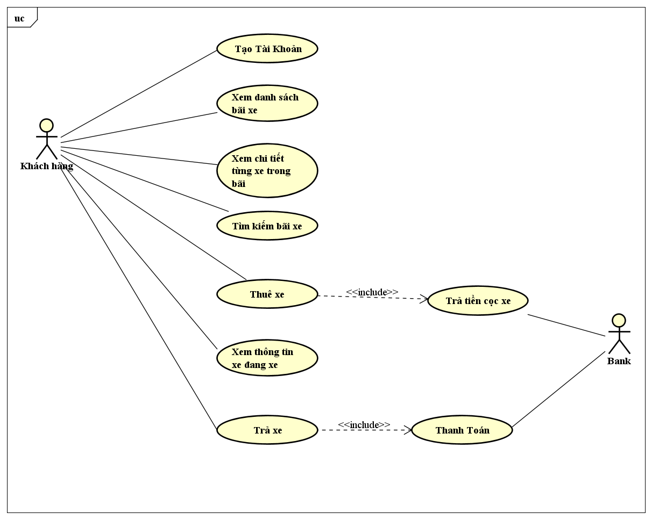
Khách hàng có thể nhấn chọn một bãi xe trên bản đồ hoặc sử dụng tính năng tìm kiếm tên/địa chỉ để xem thông tin chi tiết về bãi xe đó, bao gồm: tên của bãi xe, địa chỉ bãi xe, diện tích bãi, số xehiện tại đang có và vị trí trống của từng loại xe ở bãi xe, khoảng cách và thời gian đi bộ từ vị trícủa khách hàng tới bãi xe này.Đồng thời, khách hàng có thể xem thông tin chi tiết về từng xe trongbãi.
Để có thể thuê một xe, khách hàng cần sử dụng ứng dụng EcoBikeRental để quét mã vạch trên ổkhóa. Lúc này, thông tin của xe sẽ hiện và khách hàng sẽ được yêu cầu chọn một phương thức thanh toán để thực hiện giao dịch.Khách hàng cần phải đặt cọc trước số tiền bằng 40% giá trị của xe .Sau khi xác nhận giao dịch,hệ thống sẽ tự động trừ tiền cọctrong thẻ/tài khoản của khách hàng và lưu lại giao dịch,khóa sẽ được tự động mở và khách hàng có thể lấy xe ra sử dụng.Trong thời gian thuê xe, khách hàng luôn có thể sử dụng ứng dụng để xem thông tin về xe đangthuê, bao gồm: loại xe, thời gian thuê tính tới hiện tại, số tiền cần trả, và tình trạng xe (ví dụ: lượngpin hiện tại của xe đạp điện).
Khi muốn trả xe, khách hàng đưa xe vào vị trí trống bất kỳ trong bãi bất kỳ (thông thường là bãixe gần nhất dựa vào vị trí thực tế) và đóng khoá xe lại. Lúc này, hệ thống sẽ tự động trả lại tiền cọcxe và trừ đi số tiền phải trả tương ứng với thời gian thuê xe; đồng thời, lưu lại giao dịch thuê xe

Quy trình nghiệp vụ

Quy trình sử dụng phần mềm

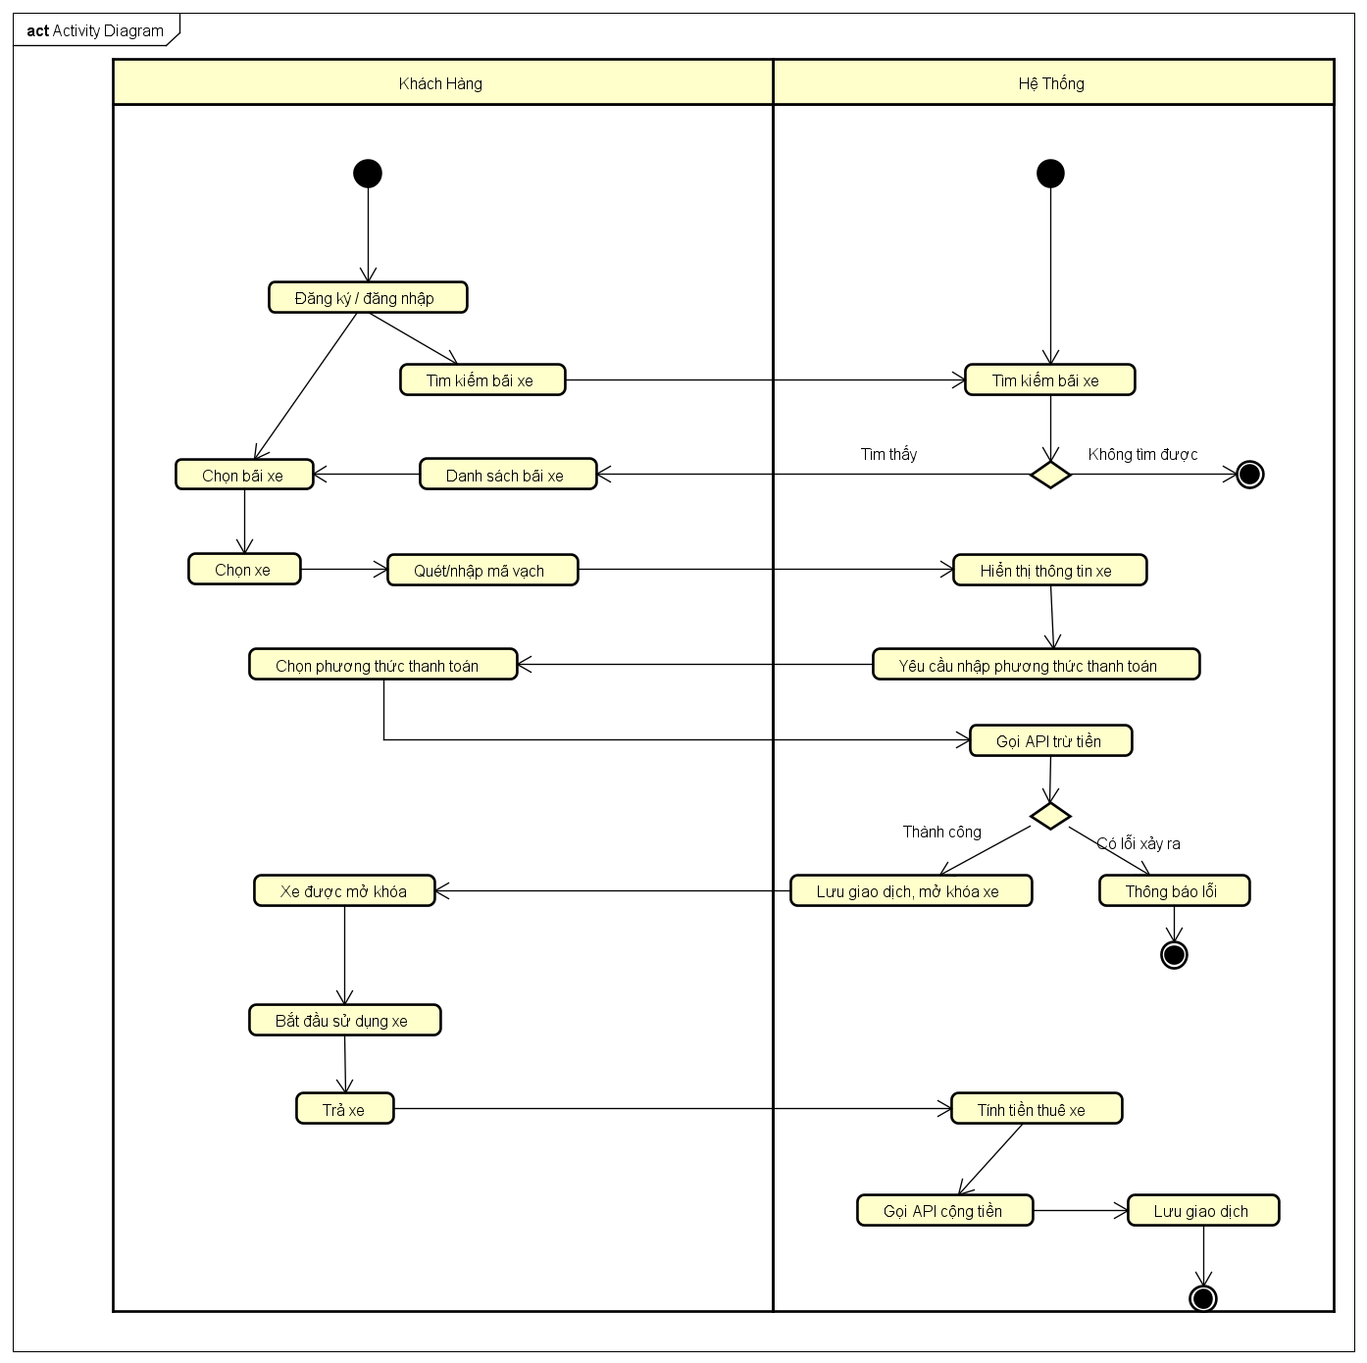

Đặc tả các chức năng
Chi tiết về các use case được đưa ra trong phần 2 được đặc tả trong các phần dưới đây.

Đặc tả use case UC001 “Đăng ký”
Use Case “Đăng ký”
- Mã use case
UC001
- Giới thiệu
Use case mô tả tương tác giữa khách và hệ thống khi khách muốn đăng ký
- Tác nhân
- Khách hàng
- Tiền điều kiện
- Không
- Luồng sự kiện chính (Thành công)
- Khách chọn chức năng Đăng ký
- Hệ thống hiển thị giao diện đăng ký
- Khách nhập các thông tin cá nhân (xem bảng 5)
- Khách yêu cầu đăng ký
- Hệ thống kiểm tra xem khách đã nhập các trường bắt buộc nhập hay chưa
- Hệ thống kiểm tra địa chỉ email của khách có hợp lệ không
- Hệ thống kiểm tra mật khẩu nhập lại và mật khẩu có trùng nhau hay không
- Hệ thống kiểm tra mật khẩu có đủ mức độ an toàn hay không
- Hệ thống lưu thông tin tài khoản và thông báo đăng ký thành công
- Luồng sự kiện thay thế
Bảng 1-Luồng sự kiện thay thế của Use case "Đăng ký"
STT | Vị trí | Điều kiện | Hành động | Vị trí tiếp tục
 | Tại bước 6 | Nếu khách nhập thiếu | - Hệ thống thông báo lỗi: Cần nhập các trường bắt buộc nhập | Tiếp tục tại bước 2
 | Tại bước 7 | Nếu địa chỉ email không hợp lệ | - Hệ thống thông báo lỗi: Địa chỉ email không hợp lệ | Tiếp tục tại bước 2
 | Tại bước 8 | Nếu hai mật khẩu không trùng nhau | - Hệ thống thông báo lỗi: Mật khẩu xác nhận không trùng với Mật khẩu | Tiếp tục tại bước 2
 | Tại bước 9 | Nếu mật khẩu không đảm bảo độ an toàn được quy định bởi hệ thống (có ít nhất 8 ký tự, trong đó có cả chữ cái thường và chữ cái hoa, ít nhất 1 chữ số và 1 ký tự đặc biệt) | - Hệ thống thông báo lỗi: Mật khẩu cần đảm bảo độ an toàn | Tiếp tục tại bước 2
- Dữ liệu đầu vào
Bảng 2-Dữ liệu đầu vào của thông tin cá nhân
STT | Trường dữ liệu | Mô tả | Bắt buộc? | Điều kiện hợp lệ | Ví dụ
 | Họ |  | Có |  | Nguyễn
 | Tên |  | Có |  | Hoàng Anh
 | Email |  | Có | Địa chỉ email hợp lệ | h.anh@gmail.com
 | Mật khẩu |  | Có | Ít nhất 8 ký tự, gồm cả chữ cái hoa và thường, ít nhất 1 chữ số và ký tự đặc biệt | ToiLa12#$
 | Xác nhận mật khẩu |  | Có | Trùng với Mật khẩu | ToiLa12#$
 | Ngày sinh | Chỉ chọn trong DatePicker | Có | Ngày hợp lệ | 12/12/1991
 | Giới tính | Lựa chọn Nam hoặc Nữ | Có |  | Lựa chọn Nữ
 | Số ĐT |  | Không | Số ĐT hợp lệ chỉ gồm số, dấu cách, dấu chấm hoặc dấu gạch ngang | 0913.123.321
- Dữ liệu đầu ra
Không
- Hậu điều kiện
Không

Đặc tả use case UC002 “Tìm kiếm theo tên/địa chỉ”
Use Case “Tìm kiếm theo tên/địa chỉ”
- Mã use case
UC002
- Giới thiệu
Giúp người dùng tìm kiếm bãi xe theo tên hoặc theo địa chỉ
- Tác nhân
Khách hàng
- Tiền điều kiện
Khách đăng nhập thành công vào hệ thống
- Luồng sự kiện chính (Thành công)
- Khách hàng: chọn chức năng tìm kiếm theo tên, địa chỉ.
- Khách hàng: nhập thông tin (tên bãi xe hoặc địa chỉ)
- Hệ thống đưa ra thông tin chi tiết của bãi xe.
- Luồng sự kiện thay thế
Bảng 1-Luồng sự kiện thay thế của Use case "Tìm kiếm theo tên/địa chỉ"
STT | Vị trí | Điều kiện | Hành động | Vị trí tiếp tục
 | Tại bước 2 | Nếu khách hàng không nhập | Hệ thống thông báo lỗi: Cần nhập thông tin | Tiếp tục tại bước 2
 | Tại bước 2 | Địa chỉ hoặc tên bãi xe không hợp lệ | Hệ thống thông báo lỗi: Không tìm thấy bãi xe. | Tiếp tục tại bước 2
- Biểu đồ hoạt động

- Dữ liệu đầu vào
- Tên bãi xe hoặc địa chỉ bãi xe (bắt buộc)
- Dữ liệu đầu ra
- Danh sách bãi xe
- Hậu điều kiện
- Không

Đặc tả use case UC003 “Xem danh sách bãi xe”
Use Case “Xem danh sách bãi xe”
- Mã use case
UC003
- Giới thiệu
Người dùng xem danh sách các bãi xe gần mình
- Tác nhân
Khách hàng
- Tiền điều kiện
Khách đăng nhập thành công vào hệ thống
- Luồng sự kiện chính (Thành công)
- Khách hàng: Mở ứng dụng
- Hệ thống: Hiển thi bản đồ có vị trí người dùng và các bãi xe gần nhất
- Người dùng: Chọn lựa bãi xe muốn thuê xe
STT | Vị trí | Điều kiện | Hành động | Vị trí tiếp tục
 | Tại bước 1 | Không được phép truy cập vị trí | Hiển thị thông báo: Không thể truy cập vị trí người dùng | Tiếp tục tại bước 1

Đặc tả use case UC004 “Xem thông tin xe trong bãi”
Use Case “Xem thông tin xe trong bãi”
- Mã use case
UC004
- Giới thiệu
Người dùng xem thông tin xe trong bãi
- Tác nhân
Khách hàng
- Tiền điều kiện
Khách đăng nhập thành công vào hệ thống, chọn được bãi xe trong danh sách bãi xe
- Luồng sự kiện chính (Thành công)
- Khách hàng: Chọn bãi xe muốn xem thông tin xe
- Hệ thống: Hiển thị các xe có trong bãi và thông tin của các xe
- Người dùng: Chọn xe muốn xem thông tin
- Hệ thống: Hiển thị chi tiết xe.

Đặc tả use case UC005 “Thuê xe”
Use Case “Thuê Xe”
- Mã use case
UC005
- Giới thiệu
Giúp người dùng thuê xe.
- Tác nhân
Khách hàng
- Tiền điều kiện
Khách đăng nhập thành công vào hệ thống
- Luồng sự kiện chính (Thành công)
- Khách hàng: Chọn xe cần thuê, nhập (quét) mã vạch trên ổ khóa
- Hệ thống: Gọi API chuyển mã vạch về mã xe.
- Hệ thống: Lưu thông tin về xe, hiển thị và lưu lại
- Hệ thống; Yêu cầu chọn phương thức thanh toán.
- Hệ thống: Gọi đến Use Case UC006 (Trả tiền cọc xe)
- Hệ thống: Mở khóa xe
- Luồng sự kiện thay thế
Bảng 1-Luồng sự kiện thay thế của Use case "Thuê xe"
STT | Vị trí | Điều kiện | Hành động | Vị trí tiếp tục
 | Tại bước 1 | Mã vạch không hợp lệ | Hệ thống thông báo lỗi: Mã vạch không hợp lệ xin hãy nhập lại | Tiếp tục tại bước 1
 | Tại bước 5 | Use case UC006 trả về thông báo lỗi | Hệ thống thông báo lỗi tương ứng với lỗi UC006 trả về | Tiếp tục tại bước 4
 | Tại bước 6 | Xe không mở khóa | Hủy giao dịch gọi API hoàn tiền | Tiếp tục tại bước 1
- Biểu đồ hoạt động
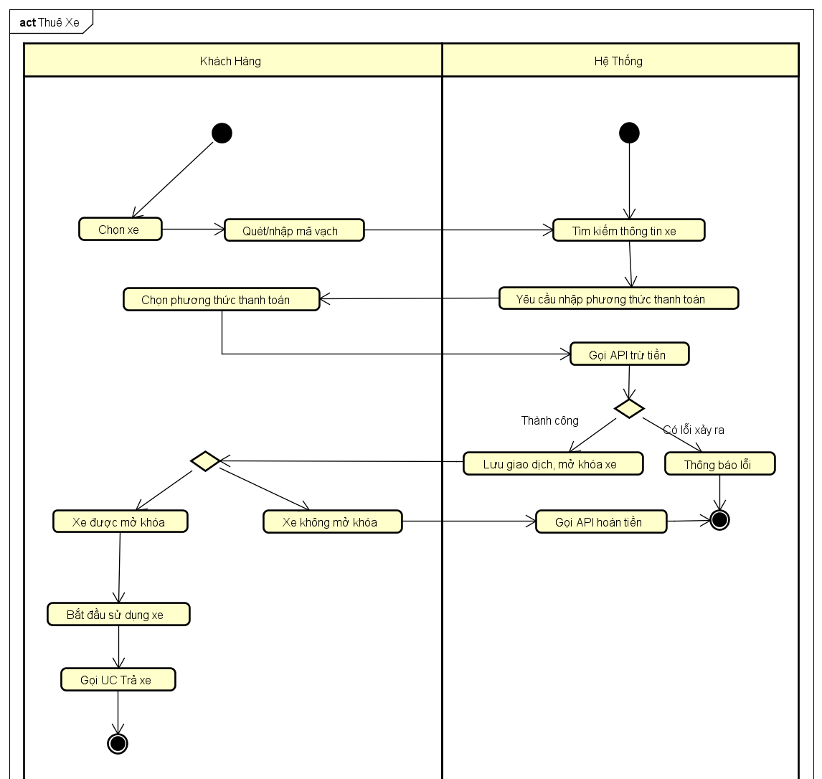

- Dữ liệu đầu vào

STT | Trường dữ liệu | Mô tả | Bắt buộc? | Điều kiện hợp lệ | Ví dụ
 | Mã xe | CN1…: xe đạp đơn  CN2…: xe đạp đôi  CN3…: xe đạp điện đơn  CN4…: xe đạp điện đôi | Có |  | CN1001
 | Loại xe |  | Có | “Xe đạp đơn”, “Xe đạp đôi”, “Xe đạp điện đôi”, “Xe đạp điện đơn” | “Xe đạp đơn”
 | Biển số xe |  | Không |  | 99H  30453
 | Địa chỉ bến hiện tại |  | Có |  | Số 5 Tạ Quang Bửu
 | Tiền cọc |  | Có | Giá trị bằng 40% giá xe, tính theo VNĐ | 450000 đ
 | Giá thuê | Xe đạp đôi và xe đạp điện đơn giá x 1.5 so với ví dụ | Có

- Dữ liệu đầu ra
- Thông tin xe được thuê
- Hậu điều kiện
- Không

Đặc tả use case UC005 “Thanh toán tiền cọc”
Use Case “Trả tiền cọc”

Mã Use case | UC006 | Tên Use case | Thanh toán tiền cọc
Tác nhân | Hệ thống
Tiền điều kiện | Khách hàng đã lựa chọn phương thức thanh toán
Luồng sự kiện chính  (Thành công)
  STT | Thực hiện bởi | Hành động
   | Hệ thống | Gọi API xem số dư tài khoản khách, hiển thị số dư tài khoản cho khách
   | Hệ thống | Dựa vào thông tin về xe đã hiển thị, gọi API trừ tiền
   | Hệ thống | Hiển thị giao dịch thành công và thông báo kiểm tra khóa xe đã mở chưa
   | Khách hàng | Nếu khóa đã mở, chọn “Đã mở”, và bắt đầu sử dụng xe
   | Hệ thống | Lưu giao dịch và bắt đầu khởi tạo thời gian bắt đầu thuê cho xe
Luồng sự kiện thay thế
  STT | Thực hiện bởi | Hành động
  3a. | Hệ thống | thông báo lỗi: Số dư tài khoản của khách không đủ để thực hiện giao dịch
  4a. | Khách hàng | Khóa chưa mở, khách chọn thử lại
  4b. | Hệ thống | Thử mở khóa xe lại
  4c. | Khách hàng | Khóa vẫn chưa mở, chọn Hủy giao dịch
  4d. | Hệ thống | Lưu lại giao dịch fail với lý do không thể mở khóa, gọi API cộng tiền lại cho thẻ
Hậu điều kiện | Không

Đặc tả use case UC007 “Xem thông tin xe đang thuê”
Mã Use case | UC007 | Tên Use case | Xem thông tin xe đang thuê
Tác nhân | Khách hàng
Tiền điều kiện | Khách hàng đã thuê xe
Luồng sự kiện chính  (Thành công)
  STT | Thực hiện bởi | Hành động
   | Khách hàng | Chọn xem thông tin xe đang thuê
   | Hệ thống | Dựa vào thông tin về xe đã lưu, tìm kiếm xe và hiển thị các thông tin về xe đó
Luồng sự kiện thay thế
  STT | Thực hiện bởi | Hành động
Hậu điều kiện | Không

Dữ liệu đầu ra của thông tin xe gồm các trường dữ liệu sau:
STT | Trường dữ liệu | Mô tả | Bắt buộc? | Điều kiện hợp lệ | Ví dụ
 | Mã xe | XD1…: đạp đơn  XD2…: điện đơn  XD3…: đạp đôi | Có |  | XD1001
 | Loại xe |  | Có | “Xe đơn”, “Xe đạp đơn điện”,”Xe đạp đôi” | “Xe đạp đơn”
 | Biển số xe |  | Không | Biển số hợp lệ
 | Tiền cọc |  | Có |  | 400k
 | Thuê từ |  | Có |  | 10:22 19/10/2020
 | Thời gian thuê |  | có |  | 55 phút
 | Số tiền cần trả |  | Có |  | 100k

Đặc tả use case UC008 “Trả xe”
Use Case “Trả xe”
- Mã use case
UC008
- Giới thiệu
Người dùng trả xe đã thuê và tiến hành thanh toán tiền thuê xe
- Tác nhân
Khách hàng
- Tiền điều kiện
Khách đăng nhập thành công vào hệ thống và đã thuê xe
- Luồng sự kiện chính (Thành công)
- Khách hàng: Cho xe vào vị trí trống bất kì trong bãi xe và tiến hành khóa xe.
- Hệ thống: Hệ thống kiểm tra xe đã vào bãi chưa và tiến hành xác nhận trả xe
- Hệ thống: Tính toán phí thuê xe
- Hệ thống; Gọi UC009 (use case thanh toán)
- Hệ thống: Thông báo trả xe thành công
- Luồng sự kiện thay thế
- Không
- Biểu đồ hoạt động
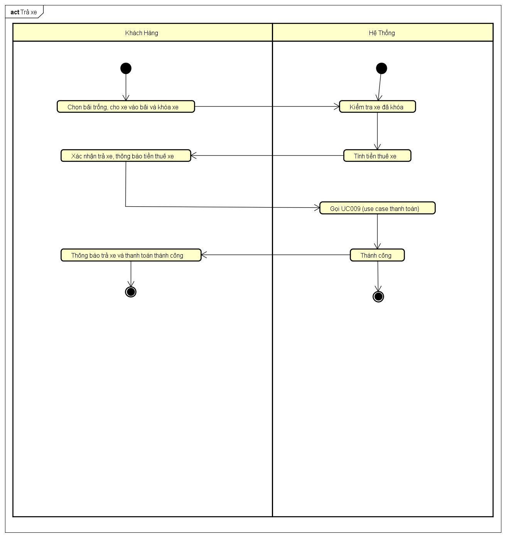
- Dữ liệu đầu vào
- Không
- Dữ liệu đầu ra
- Không
- Hậu điều kiện
- Không

Đặc tả use case UC009 “Thanh toán”
Use Case “Thanh toán ”

Mã Use case | UC009 | Tên Use case | Thanh toán
Tác nhân | Hệ thống
Tiền điều kiện | Hệ thống đã tính toán phí thuê xe và gọi tới UC thanh toán
Luồng sự kiện chính  (Thành công)
  STT | Thực hiện bởi | Hành động
   | Hệ thống | Hiển thị phí thuê xe
  2. | Người dùng | Xác nhận thanh toán phí thuê xe
  3. | Hệ thống | Hiển thị form nhập thông tin thanh toán
  4. | Khách hàng | Nhập thông tin thanh toán
  5. | Hệ thống | Thực hiện thanh toán
  6 | Hệ thống | Thông báo thanh toán thành công
Luồng sự kiện thay thế
  STT | Thực hiện bởi | Hành động
  5a. | Hệ thống | thông báo lỗi: Khách hàng chưa nhập đủ thông tin thanh toán
  4b. | Hệ thống | Thông báo: Thông tin thanh toán lỗi nếu thông tin khách hanghf nhập vào không chính xác
  4c. | Hệ thống | Thông báo số dư không đủ
Hậu điều kiện | Không

Dữ liệu đầu vào của thông tin xe gồm các trường dữ liệu sau:
STT | Trường dữ liệu | Mô tả | Bắt buộc? | Điều kiện hợp lệ | Ví dụ
- . | Tên chủ thẻ |  | Có | Viết hoa không dấu | NGUYEN VAN THAI
 | Số thẻ |  | Có |  | 11122332443543
 | Hạn sử dụng thẻ | Thàng và 2 số cuối của năm hết hạn | có |  | 02/20
 | Mã bảo vệ |  | Có | Ba chữ số | 400k

Các yêu cầu khác

Chức năng (Functionality)
- Trong các chuỗi sự kiện của các use case, tất cả các bước có thao tác với CSDL, nếu có lỗi trong quá trình kết nối hoặc thao tác, cần có thông báo lỗi tương ứng để tác nhân biết là lỗi liên quan đến CSDL chứ không liên quan tới lỗi của người dùng
- Định dạng hiển thị chung như sau:
  - Số căn phải
  - Chữ căn trái

Tính dễ dùng (Usability)
Các chức năng cần được thiết kế sao cho dễ thao tác. Cần có hướng dẫn cụ thể lỗi sai của người dùng để người dùng biết định vị lỗi, biết lỗi gì và biết cách sửa lỗi.

Các yêu cầu khác
- EcoBikeRental là một hệ thống đa nền tảng hoạt động 24/7, cho phép người dùng mới có thể làmquen dễ dàng.
- Hệ thống này có thể phục vụ 100 người dùng cùng lúc mà hiệu suất không thay đổiđáng kể, đồng thời có thể hoạt động 200 giờ liên tục không lỗi.
- Hệ thống có thể hoạt độngtrở lại bình thường trong vòng 2 giờ sau khi xảy ra lỗi. Thời gian đáp ứngtối đa của hệ thống (nếu không được nêu rõ) là 1 giây lúc bình thường hoặc 2 giây lúc cao điểm.
- Cho phép khách hàng tạm dừng thời gian thuê xe bằng cách khóa xe, hệ thống sẽ tiếp tục tính thời gian khi khách mở khóa xe.

